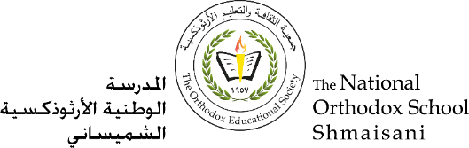

**Section primaire (4-5)**

**Année scolaire 2022 - 2023**

**Nom**: ___________ **Fiche de travail N : (5)**

**Sujet**: **la négation (réponse modèle)**

**Date: / / Classe: 4ème Section : .…**

**_____________________________________________________________**

**Objectif : savoir transformer à la forme négative :**

**Pour transformer une phrase à la forme négative :**

**On place   1. Ne / N’ : avant le verbe**

**2. Pas : après le verbe**

* **Transformez les phrases à la forme négative :**

1- Je suis à l’école.

…… Je ne suis pas à l’école ……….

2-Tu chantes avec les copains.

…… Tu ne chantes pas avec les copains.

3- Nous sommes au cinéma.

…… Nous ne sommes pas au cinéma.

4- Vous avez mal à la tête.

…… Vous n’avez pas mal à la tête …………



5- Lara et Paul ont trois livres.

…… Lara et Paul n’ont pas trois livres.

6- Mes parents écoutent la radio.

…… Mes parents n’écoutent pas la radio.

7- Ma sœur et moi chantons en français.

…… Ma sœur et moi ne chantons pas en français.

8- Mira a deux chiens noirs.

…… Mira n’a pas deux chiens noirs ……..

9- Il déteste jouer au tennis.

… Il ne déteste pas jouer au tennis ………..

10- Lundi, Sima et Maria vont au restaurant.

Lundi, Sima et Maria ne vont pas au restaurant.………..

11- Nadia est blonde et grande.

…… Nadia n’est pas blonde et grande.

12- Les filles aiment dessiner au tableau.

… Les filles n’ aiment pas dessiner au tableau ……..

